烟碱和水分检测
自动化检测技术方案

百泉聚兴（北京）科技有限公司
2026年3月

目录
一、 项目概述 3
1.1 项目目标 3
1.2 项目范围 3
二、 自动化需求概述 4
三、 自动化详细设计方案 5
3.1 整体布局设计 5
3.2 全自动萃取工站 6
3.2.1 工站组成 6
3.2.2 自动化流程 7
3.2.3 关键技术指标 7
3.3 全自动 GC 检测工站 8
3.3.1 工站组成 8
3.3.2 自动化流程 8
3.3.3 关键技术指标 9
3.4 中央控制和调度系统 9
3.4.1 系统功能说明 10
3.4.2 系统技术指标 19
3.5 实验室环境要求 20
3.5.1 管道排风系统要求 20
3.5.2 气路分布系统要求 20
3.5.3 供电系统要求 20
四、 项目实施和管理方案 21
4.1项目组织架构与职责 21
4.2 项目实施核心阶段（90日历天） 22
1. 调研细化与方案确认（12日历天） 22
2. 模块生产与工厂预装调试（35日历天） 22
3. 现场基础施工与复核（10日历天） 22
4. 现场安装与模块拼接（15 日历天） 23
5. 系统调试与人员培训（13 日历天） 23
6. 项目验收与交付归档（5 日历天） 23
4.3 项目核心管理措施 24
1. 进度管理 24
2. 质量管理 24
3. 沟通管理 24
4. 安全管理 24
5. 变更管理 25
4.4 项目保障措施 25
五、 项目预算报价 26

项目概述

1.1 项目目标
依据 GB/T 23203.1-2013、GB/T 23355-2009 国家标准，搭建烟草样品烟碱、水分检测全流程自动化系统，实现前处理自动化、GC检测联机化、数据自动审核与 LIMS 系统同步，满足 20 个 / 批检测通量，提升检测效率、准确性、标准化水平与数据可追溯性。

1.2 项目范围
覆盖全自动萃取工站、全自动 GC 检测工站、智能中转模块、中央控制系统、LIMS 对接接口，实现从滤纸样品前处理到 GC 检测、数据上传的全流程自动化、信息化、智能化。

自动化需求概述
本方案需严格依据GB/T 23203.1-2013（烟碱）与GB/T 23355-2009（水分）国家标准开展检测作业，实现从滤纸样品、萃取、过滤、GC 进样、检测、数据处理至 LIMS 上传的全流程无人化自动化。系统批次处理能力不低于 20 个样品，支持一次性完成 24 个样品（含空白样与质控样）的批量处理；采用 4 个样品为一组的作业模式，单组前处理时长为 50 分钟，24 个样品总前处理时长不超过 300 分钟（5 小时）。检测数据经自动审核后，需与现有 LIMS 系统实现自动同步与全程可追溯；系统应具备连续稳定运行能力，最大限度减少人工干预，有效降低人为操作误差。

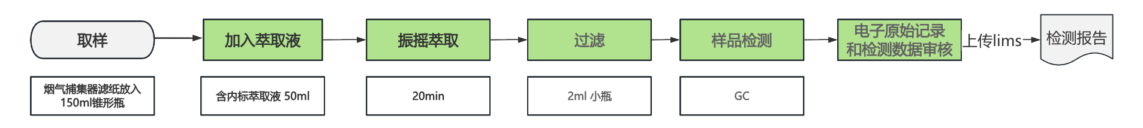
图2-1-1 自动化水分和烟碱检测流程（绿色部分自动化实现）

自动化详细设计方案
本系统采用模块化架构 + 智能中转联动 + 数字化管理一体化设计，整体划分为全自动萃取工站与全自动 GC 检测工站两大核心单元，通过智能调度与流程协同实现样品处理全链路闭环运行，各工站功能独立、接口统一、数据互通，可保障检测流程连续、稳定、高效执行，同时具备良好的扩展性与维护性。

3.1 整体布局设计
系统整体布局遵循实验室合规、流程顺畅、操作便捷、运维高效原则，采用双工站 + 中转模块分布式布局，实现前处理与仪器检测物理分区、逻辑联动，有效避免交叉污染并提升空间利用率。
全自动萃取工站：按作业流程依次划分为上样区、扫码识别区、拔塞加液区、振摇提取区、过滤区、中转输出区，各区段流水线式衔接，实现样品从人工上样到萃取完成的连续自动化处理。
全自动 GC 检测工站：分为中转接驳区、机械臂上样区、GC 自动检测区、中控操作区，与萃取工站形成物理隔离，保障检测环境稳定、数据可靠。
标准化与适配性：所有功能模块均为工厂预制、标准化集成产品，现场仅需完成模块拼接、电气对接、网络联通与联动调试，可显著缩短现场施工与部署周期；布局方案可根据实验室现有场地、排风、供电、给排水条件灵活调整，不改变实验室主体结构。

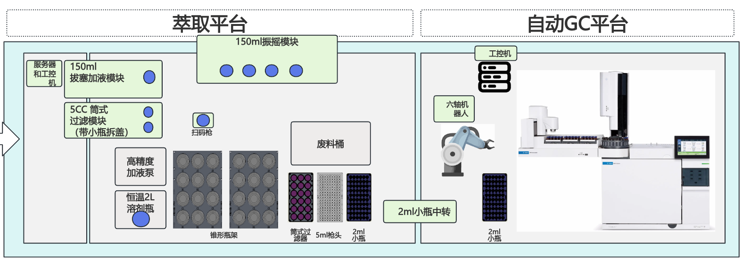

图3-1-1 整体布局设计示意图
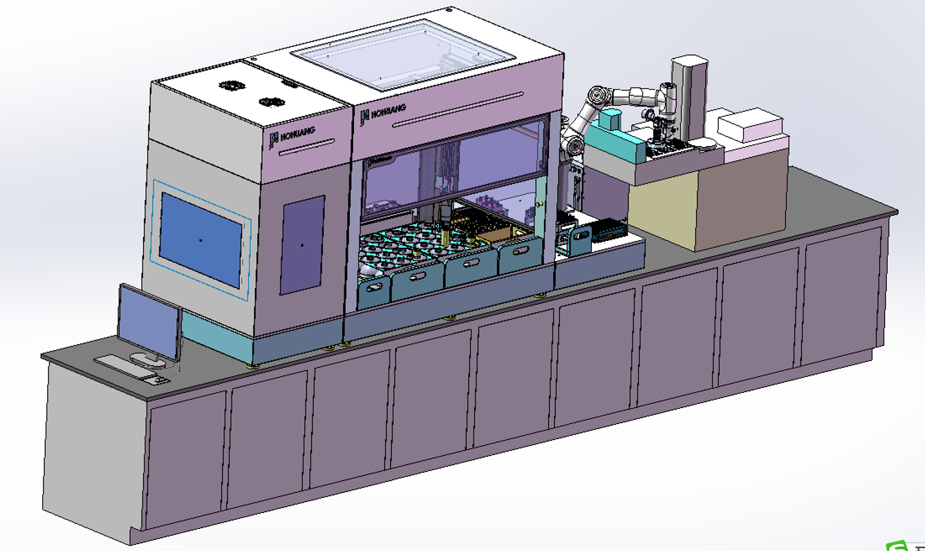

图3-1-2 整体布局设计3D设计图

3.2 全自动萃取工站
全自动萃取工站是烟碱与水分检测前处理的核心单元，严格遵循国标要求，实现样品上料、信息识别、试剂添加、振摇提取、过滤分装全流程自动化，全程无需人工干预，确保前处理条件一致、结果重现性好。

3.2.1 工站组成
工站由上样托盘模块、扫码识别模块、面包瓶拔塞加液模块、振摇提取模块、过滤分装模块、中转输出模块构成，各模块协同作业，形成一体化前处理工作站。

3.2.2 自动化流程
人工上样：实验人员从烟气捕集器取下滤纸，折叠后放入面包瓶，粘贴样品条码，将面包瓶按位放入上样托盘（单托盘承载 12 个），再将托盘置于萃取工站指定上样位，同步备好 5ml 枪头、滤筒、2ml 进样小瓶等耗材。
自动扫码：工站机械臂自动抓取面包瓶，移动至扫码区域，快速识别样品条码信息，完成样品身份核验与检测任务绑定，确保样品全程可追溯。
拔塞加液：面包瓶拔塞加液模块自动完成瓶塞拔除，按国标要求精密定量加入 50mL 萃取试剂，加液完成后自动盖紧瓶塞，防止挥发与污染。
振摇提取：加液密封后的面包瓶送入振摇模块，执行30 分钟恒温恒速振摇提取，保证烟碱、水分等目标成分充分萃取，提取条件高度标准化。
过滤分装：提取完成后再次自动拔塞，萃取液经过滤模块净化处理，去除固体杂质与颗粒物，滤液精准定量转移至 2ml 进样小瓶，满足 GC 进样要求。
自动中转：装样完成的 2ml 进样小瓶，由中转输出模块自动输送至接驳位，等待进入全自动 GC 检测工站，实现前后工段无缝衔接。

3.2.3 关键技术指标
上样托盘：单托盘 12 位，支持双托盘并行作业，最大同时承载 24 个样品。
扫码模块：单样品响应时间≤500ms，连续识别稳定，标准状态下识别准确率≥99.9%。
加液精度：50mL 定量加液，量程误差≤±1.0%，保证萃取体系一致性。
振摇模块：转速 0–3000rpm 连续可调，振摇时间 0–60min 可编程设定。
过滤模块：支持常压过滤与负压过滤模式，适配烟草复杂基体萃取液，过滤效率高、无堵塞。
处理通量：采用 4 个样品为一组的作业模式，24 个样品（含空白、质控样）总前处理时长≤300 分钟（5 小时）。

3.3 全自动 GC 检测工站
全自动 GC 检测工站承接前处理完成的样品，实现自动上样、GC 检测、数据采集、结果计算、审核上传全自动化，与 LIMS 系统直连，完成检测业务闭环。

3.3.1 工站组成
工站由固定六轴机械臂、GC 自动进样器、GC 检测仪器、智能中控软件、LIMS 对接接口组成，硬件可靠、软件智能，满足高通量、高精度检测需求。

3.3.2 自动化流程
自动上样：固定六轴机械臂从中转接驳位精准抓取 2ml 进样小瓶，平稳放置于 GC 自动进样器指定位，完成上料动作。
GC 检测：中控系统自动创建检测批次、生成唯一样品序列号，按预设方法驱动 GC 仪器完成自动进样、分离、分析与数据采集。
数据处理：系统依据 GB/T 23203.1-2013、GB/T 23355-2009 标准算法，自动计算水分、烟碱含量，完成结果判定与异常标记。
数据上传：检测结果经自动审核确认后，通过专用接口实时同步至江苏中烟现有 LIMS 系统，实现数据一次检测、全程共享。

3.3.3 关键技术指标
六轴机械臂：有效负载≥3kg，重复定位精度≤±0.1mm，动作平稳、抓取可靠。
GC 自动进样器：进样位≥100 位，支持连续批量进样，满足高通量检测需求。
数据接口：支持 OPC、API、MQTT 等主流通讯协议，可与现有 LIMS 无缝对接，数据传输稳定。
追溯能力：全流程操作日志、色谱图、检测数据、结果报告永久存储，支持审计追踪、溯源查询。

3.4 中央控制和调度系统
中央控制系统是一个基于现代云原生技术栈构建的分布式实验室管理平台，采用四层架构设计，实现了从硬件设备到用户界面的全链路数字化管理。采用B/S架构，无需安装客户端，直接通过浏览器进行访问。系统平台后端开发语言为C#，依托ASP.NET Core 完美契合 B/S 架构，具备工业级的数据处理、硬件集成能力，强类型、GC、完善的异常处理，满足软件 7×24 小时稳定运行的核心需求，具备开发效率高、部署维护简单、生态完善等特点，降低软件从开发到落地的全周期成本。前端web应用采用VUE 3.x框架，快速适配复杂业务场景逻辑的开发与维护，与 C# 后端无缝协作，具备轻量化、精准响应、大数据处理能力等特点，适配工业级现场的网络和数据场景。
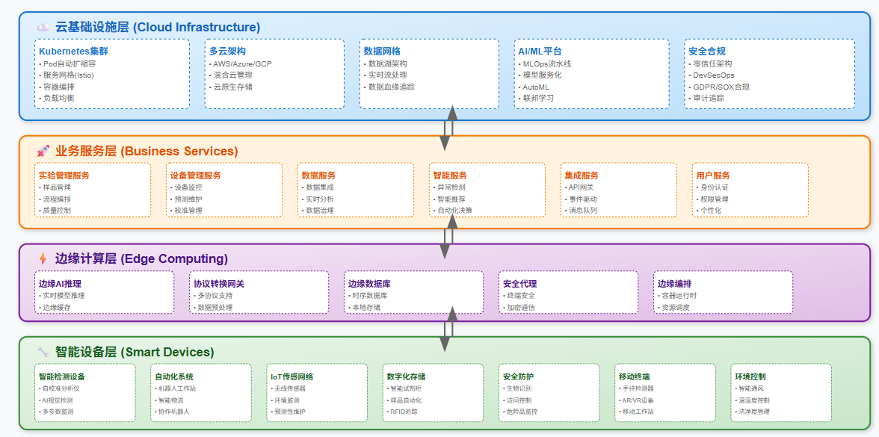
图3-4-1 系统架构图

3.4.1 系统功能说明
中央控制系统包含基础数据模块、销售管理模块、样品管理模块、仓库管理模块、实验流程管理模块、实验调度模块、设备管理及自动化执行模块和数字化大屏模块。
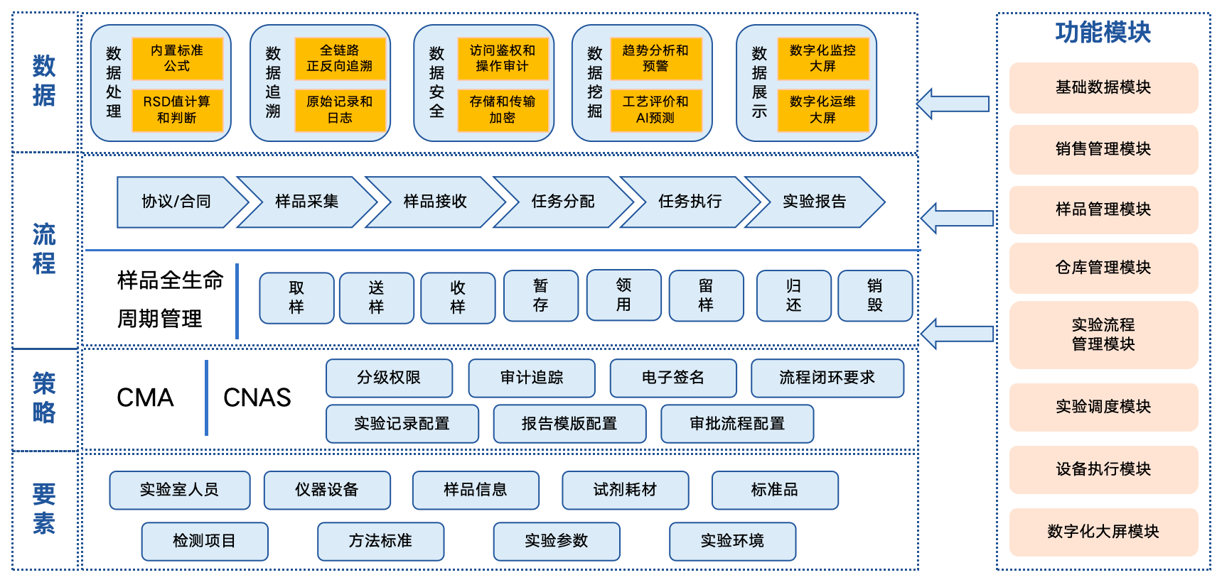

图3-4-2 系统功能架构图
系统硬件与软件双端均具备良好的拓展性与可延展性。硬件层面，可支持通过增加检测仪器部署数量、对存量检测设备进行功能升级等途径，适配多样化检测指标的应用需求；软件层面，依托模块化架构设计，仅需完成简易参数配置即可实现功能适配，全程无需开展定制化开发工作，大幅降低后期运维成本与周期。
（一）自动化功能
1. 实验室调度控制功能
通过建立实验室调度算法，对系统所有硬件及设备自动化控制，建立高效算法，实现各类资源智能调度，完成样品流转、分析检测、信息反馈与展示。
2.单机设备执行功能
实现单机设备创建执行任务，并协调设备各模块之间互联互通与流程衔接，按标准要求控制各检测仪器按标准要求完成前处理和检测任务，并完成全过程执行参数监控和报警，实验数据的采集和处理。
3.仓库管理及物料调度功能
实现样品瓶的自动暂存和检测出库，以及检测过程所有物料的自动出库调度。检测过程中耗材和试剂的实验实时监控和缺料报警，以及自动补料调度。
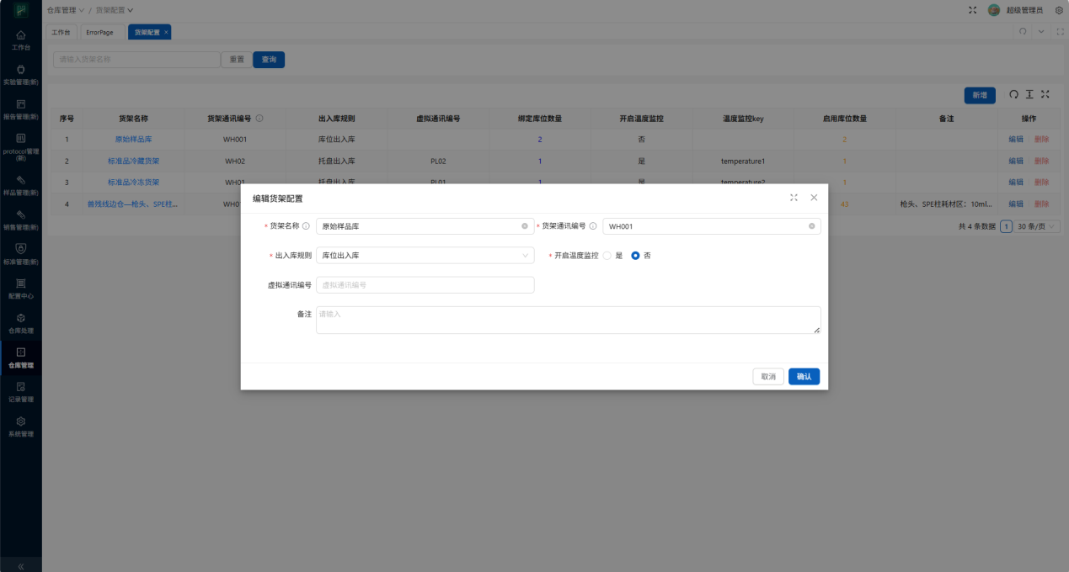
图3-4-3 仓库管理
实现样品瓶空瓶清洗后的分拣分区入库和采气任务执行的自动出库。
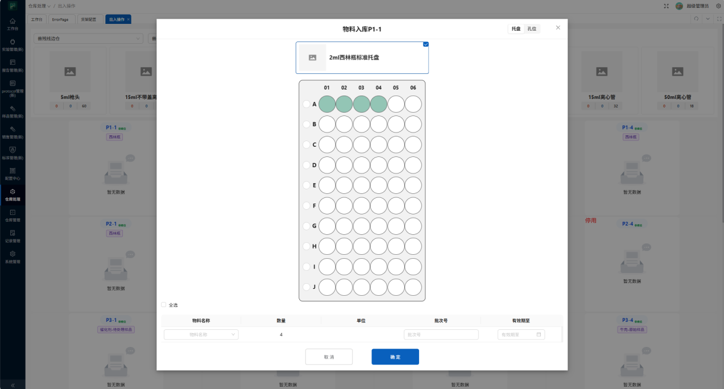
图3-4-4 入库操作
4.检测标准库和自动化实验流程库功能
实现各检项检测和判定标准的电子库和数字化管理，包括标准基础资料、对应检项、检测限和最大最小限值，并在检测报告自动完成各检项的结果判定和预警。
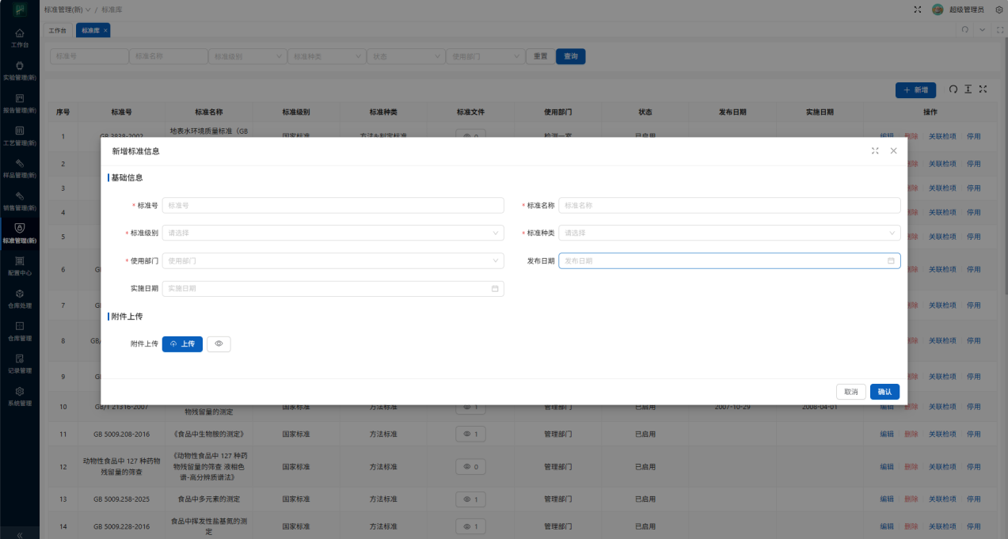
图3-4-5 标准库
实现各检测标准的前处理和检测流程电子化和标准化，并将检测流程和自动化设备执行流程进行自动化执行逻辑封装，确保所有检测项目的前处理和检测均能追溯至检测标准和执行设备。
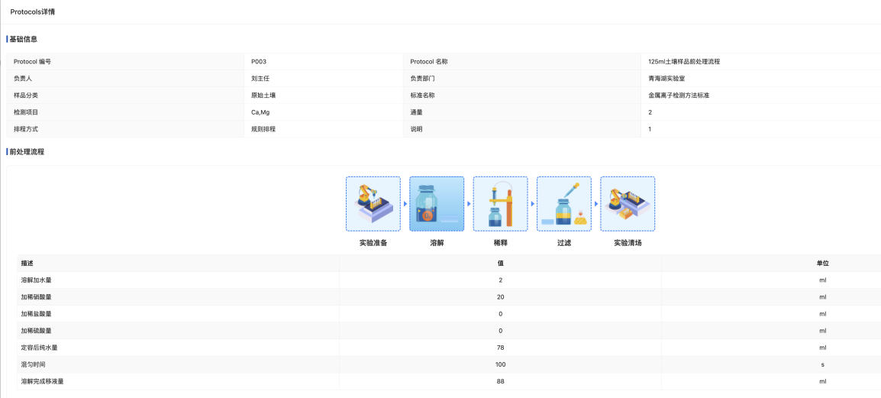
图3-4-6 实验流程
5.样品管理
样品管理是智慧实验室管理系统的核心模块之一，旨在规范实验室样品从采样准备到最终处理的全生命周期管理，实现样品信息的可追溯、流程的标准化、操作的数字化，降低人工管理误差，提升实验室样品管理效率和合规性。
样品管理模块覆盖采样前（标准/计划）- 采样中（登记）- 采样后（领用 /归还/退样/处理） 的全生命周期，实现样品信息全过程可追溯、流程标准化，每个核心功能均包含 “申请 - 审批 - 确认 - 记录” 的闭环流程，兼顾合规性和操作便捷性，另外样品台账、记录查询、报表等辅助功能在提升模块实用性的同时亦能满足实验室日常管理和数据统计需求。
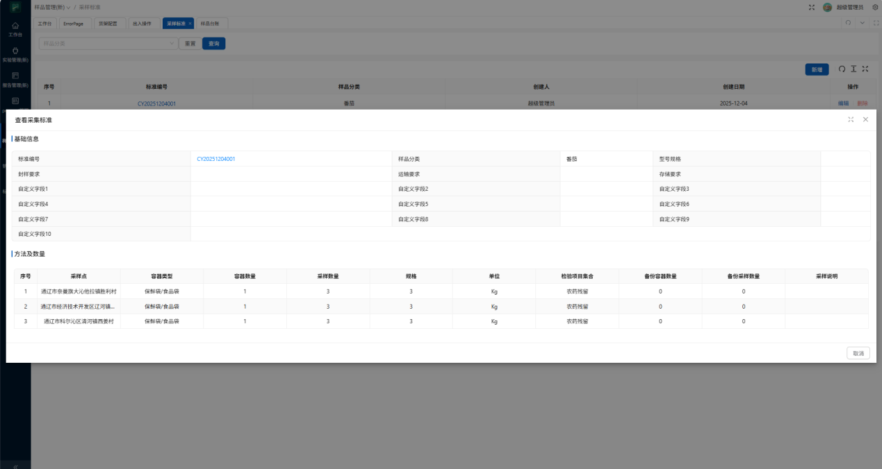
图3-4-7 采样管理
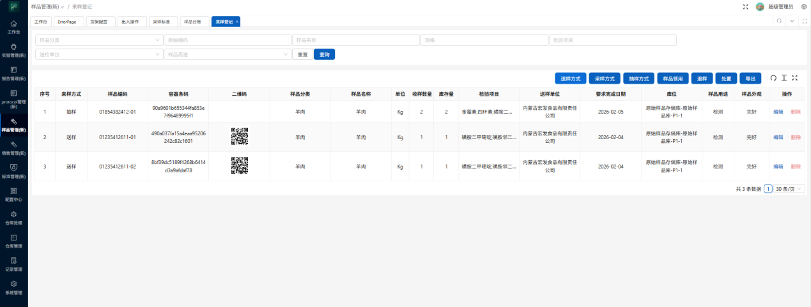
图3-4-8 来样登记
6.实验室设备管理
实现自动化实验室所有物流运输设备、仓储设备、分拣设备、分样设备、前处理设备和检测设备的电子台账管理。同时，每一份检测报告的设备使用记录均能进行正反向追溯。在运维管理方面，建立设备的维护和保养机制、故障记录和故障处理机制，自动提醒设备工程师对设备进行维护和保养，故障发生报警和自动恢复运行，确保检测工作的稳定运行。
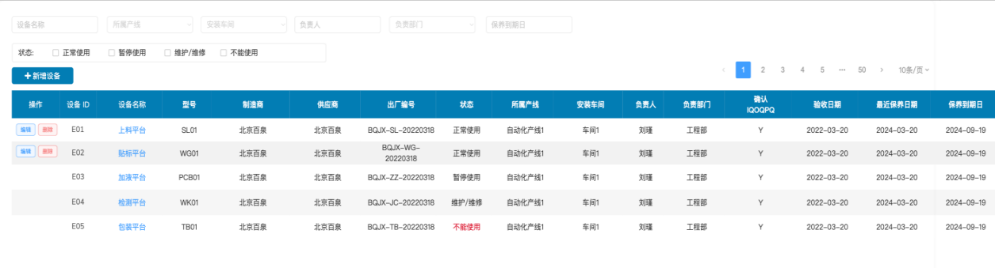
图3-4-9 设备台账
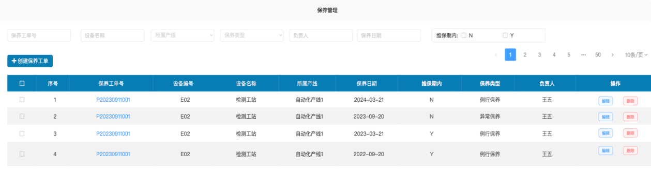
图3-4-10 设备保养
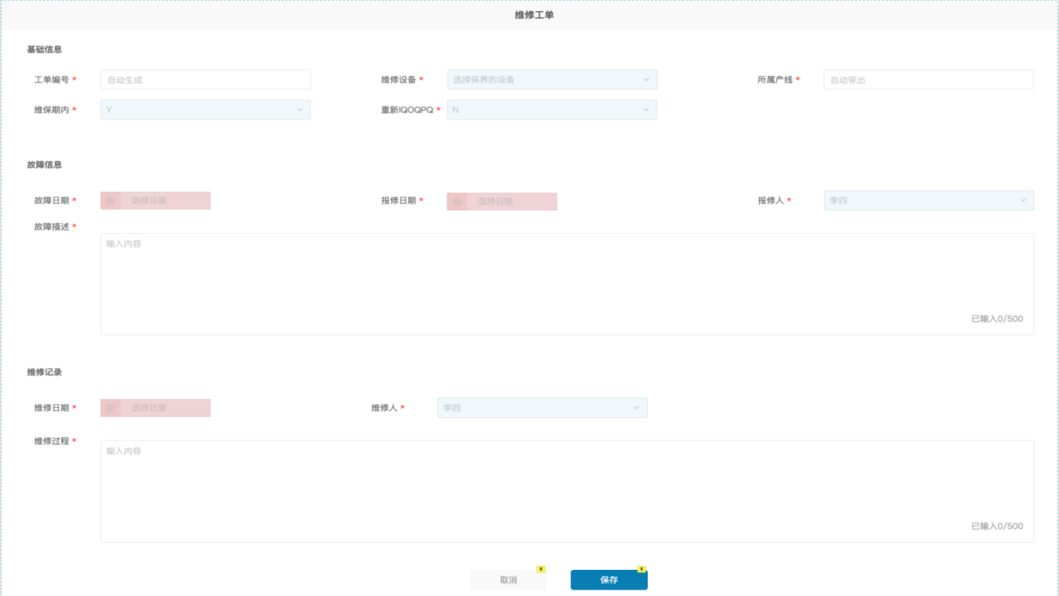
图3-4-11 维修管理
（二）数据管理功能
智慧实验室管理系统实现高效、精准、安全的数据实时采集、计算、存储、分析、报告生成和反馈，推动数据流动与信息共享。
实验数据抓取与传输。系统可与 LIMS 对接，自动获取 LIMS 系统中的样品信息列表和任务信息列表，也可自行创建样品信息、生成实验任务，将检测任务下达分配至各自动化分析模块及机器人系统。分析完成后，自动读取样品分析分析结果和报告，经确认报出的数据可自动回传至LIMS。
与实验室通风控制系统、有毒有害监测设备对接，自动控制通风系统启停，将通风开关、有害物质含量、检测任务关联，实现智能控制和自动报警。
各类检测设备配备数据处理软件，实现检测参数记录、结果计算、报告生成等功能，实现数据高精度计算和结果输出，人工模式下该功能可正常使用。
系统实时自动从检测设备（流动注射仪、光谱仪、滴定、分光光度等单元）采集数据。多通道并行采集数据，确保高通量检测的实时性；数据传输过程中自动校验，保障数据质量。
具备数据清洗功能，对采集的数据进行规范处理，包括数据完整性校验、冗余数据清理等。按照分析标准制定专业算法，验证数据准确性和规范性。具备数据审查流程，按照质控样结果自动校验数据，具备数据人工核验流程，必要时选配。
具备实时数据存储和查询：将采集到的数据分类存储于数据库中。提供统一查询方式，可以对实验室的设备/仪器的运行数据、状态、检查结果、环境数据等根据时间条件进行查询，具体包括：支持数据存储自定义功能，用户可以配置采集数据是否记录历史；支持查询功能，用户可以对保存的历史数进行查询；支持分析结果按检测项目、样品编号、时间、设备编号等多维度展示，支持大批量数据的高效管理与快速检索。支持统计和趋势查询；支持智慧实验室管控系统对数据的查询；支持多条件模糊查询。
（三）数据智能监测分析功能
具备样品智能分析预警功能，基于历史数据，建立水质上下游、指标关联性知识库。
能够针对各项水质检测结果，设定水质指标阈值，开展动态趋势分析，能够自动抓取上、下游关联样品监测数据，判断水质异常情况，推断可能出现的设备故障、管线内漏、药剂不足等工况异常。
自动生成水质异常、工况异常告警信息，推送至中央控制系统，由质检人员及时反馈生产单位工艺操作人员，帮助及时优化调整工艺参数、预防设备故障并提高产品质量。
（四）报表和统计功能
实现各类报表和报告格式的定制化，实现对检测任务、设备参数、设备运行事件以及资源使用情况等重要系统数据的统计汇总：
支持对仪器、自动化设备等使用情况统计与分析；
支持统计仪器的检测次数按时间（年、月、日）统计与分析；
支持对实验室检测数据结果进行统计与分析；
支持对实验室试剂的添加、使用、回收量进行统计与分析；
支持按照设定的判异准则判断异常数据，进行统计与分析；
支持以规范模板查看和导出原始记录、结果报告、标定报告等。
（五）报告定制功能
支持报告模板定制，满足不同场景（如质量监督、生产过程监控及环保监管等）需求，自动获取报告各项数据，一键生成生成检测报告。
（六）数据导出功能
系统能够自动调用公司WPS、金山PDF等专用软件。支持数据、报告及报表一键导出Word、Excel、Pdf等格式。
（七）角色和权限管理功能
具有权限分级控制功能，自定义角色和权限分配。可制定管理员、技术员和化验人员等不同人员角色，根据权限和密钥登入平台，控制人员对各模块使用权；
系统涉及到的数据，必须严格按照权限级别进行控制，防止数据在传输、储存过程中泄露，保证数据安全。
（八）报警管理功能
系统具有报警管理功能，可以展示实时报警和历史报警，功能包括:
支持增加、删除报警；
支持对报警的类型、报警的规则进行配置；
可对报警进行实时显示，当报警发生时，可以在系统界面上实时显示当前报警；
支持对历史报警进行查询；
支持按报警时间、报警类型、报警等级、优先级等信息；
支持报警通知，支持通过多种通知方法将报警信息通知到指定用户，通知方法系统可配；
支持中央控制台对报警的查询和管理。
（九）数据安全功能
1.系统可保证网络、使用操作方面均达到可靠及稳定的相关技术要求，关键数据采用冗余技术和故障处理技术，保障数据传输的高可靠性和系统运行安全；
2.系统涉及到的数据，严格按照权限级别进行控制，防止数据在传输、储存过程中泄露，保证数据安全。

3.4.2 系统技术指标
（一）系统开放和集成指标
支持RESTFUL API、HTTPS和通用通讯协议，可跟实验室、LIMS或工厂信息化系统进行集成开发和数据对接互通，实现检测任务下达和分析数据上传。
（二）安全性指标
系统为模块化结构，兼顾容错性（各类逻辑错误能正常返回并释放资源，给出提示，不应引起系统崩溃），具有良好的可扩充性和可维护性，便于编辑、修改和维护；
系统具有日志记录功能，对操作日志、运行日志等分类记录，具备统计分析功能，通过日志分析对系统性能降低、设备异常等提前警告；
系统架构易分析，易升级，易测试，稳定性，业务流程可重组；
关键功能采用冗余设置和故障自动切换技术，保障系统的高可靠性和运行安全；
（三）可靠性指标
1.系统是成熟稳定的系统，在行业有实施成功过的案例，灵活适配实验室实际的业务需求，全年整体性故障累计时间不超过72小时；
2.系统有效配套实验室的物理布局，满足实际业务需求，具备集中-分散控制模式，可视化便捷操作、运行流畅等条件。
（四）可扩展性指标
1.系统在安全稳定基础上兼顾定制化特点，根据实验室实际业务流程和实验室人员操作需求完成定制化开发；
2.系统设计满足当前业务模式的需要，同时又要在可预见的情况下，兼顾未来项目扩展的要求，系统升级操作应简便。
（五）日志记录指标
系统有完整的操作日志记录，对功能、参数调整等重要操作记录操作时间、动作、操作人等信息，对系统、功能、操作等故障易于分析，易于测试。用户可设置日志保存时间，超过时间能够自动清理日志记录数据。

3.5 实验室环境要求

3.5.1 管道排风系统要求
要求实验室具备通风系统，满足整个实验执行过程在通风环境下完成，满足实验过程产生废气排放要求，并能够不间断置换局部空气。

3.5.2 气路分布系统要求
若实验室具备压缩空气管路供应，根据实际情况，可能涉及改造或对接。若无压缩空气管路供应，我方可配备空气压缩机，满足气动设备的压缩空气使用要求。

3.5.3 供电系统要求
需实验室提供以下供电接口：
主供电：1 个三相五线制 380V/16A工业插座（含接地，接地电阻≤4Ω），满足伺服电机、地轨、大功率加热模块等设备需求；
辅助供电：2-3 个单相三线制 220V/10A国标插座（含接地），满足控制器、交换机、传感器、小型泵体等低压设备需求；
基础保障：供电接口需为实验室专用回路（独立于办公用电，避免跳闸干扰），电压波动≤±5%，无频繁断电、浪涌问题。

项目实施和管理方案
兽残专项自动化检测项目落地，以标准化实施、精细化管理、全流程把控为核心，按90 日历天规划建设周期，明确项目全周期组织架构、阶段任务、管控要点及保障措施，确保系统适配实验室场地与检测流程，实现无缝衔接、平稳落地及高效运行。

4.1项目组织架构与职责
实行项目经理负责制，组建乙方核心执行团队 + 甲方对接团队双轨协作体系，明确权责、高效联动，保障项目推进无壁垒：
乙方项目经理：统筹全流程，负责进度把控、资源调配、问题协调，对接甲方需求，出具周/月报，确保按工期推进；
乙方技术团队：含机械、电气、软件、检测工程师，负责模块生产、现场安装、系统调试、人员培训，解决技术难题；
乙方质控团队：全环节核验技术参数、验收成果，出具质控报告，确保符合国标及方案要求；
甲方对接小组：由实验室负责人、检测骨干组成，负责需求确认、现场配合、阶段验收，协调场地、水电等基础资源，推进内部备案。

4.2 项目实施核心阶段（90日历天）
分 6 个阶段推进，各阶段明确任务节点、交付物、验收标准，实行 “节点验收通过后方可进入下一阶段”，严控工期与质量，各阶段工期合理分配缓冲期，适配实验室日常检测节奏，减少运营干扰。

1. 调研细化与方案确认（12日历天）
核心任务：乙方现场勘察场地尺寸、水电 / 通风 / 接地条件；与甲方深度对接检测流程、样品通量、操作习惯等个性化需求，优化系统布局与模块配置，组织方案评审。
交付物：细化版设计方案、场地布局 CAD 图、技术参数确认单、基础资源需求清单；
管控：甲乙双方签字确认所有细节，锁定需求，避免后期变更。

2. 模块生产与工厂预装调试（35日历天）
核心任务：按确认方案开展 14 大功能模块标准化生产、核心部件集成；完成单模块调试、多模块联动预装测试，核验机械、电气、软件系统运行稳定性，确保出厂达标。
交付物：各功能模块成品、工厂调试报告、设备检测合格证、核心部件质量证明；
管控：质控团队全程跟进，不合格项立即返工，所有模块出厂前完成 3 次模拟测试。

3. 现场基础施工与复核（10日历天）
核心任务：甲方按需求清单完成场地清理、水电改造、防护设施搭建等基础施工；乙方技术团队现场逐项复核，确认施工成果匹配设备安装要求。
交付物：现场施工完成报告、水电 / 场地适配核验单；
管控：乙方全程提供技术指导，避免二次改造，确保与后续安装环节无缝衔接。

4. 现场安装与模块拼接（15 日历天）
核心任务：完成模块卸货、精准定位、线路连接、物理拼接，实现自动化物流平台与各模块的联动适配，完成现场安全防护设置与线路规整。
交付物：设备安装完成报告、模块拼接验收单、现场安全检查报告；
管控：遵循实验室安全规范，避开检测高峰期施工，每日清理施工场地，减少对实验室日常运营的影响。

5. 系统调试与人员培训（13 日历天）
核心任务：分三步调试 —— 单模块参数校准→全系统联动调试→核心检测场景（大兽残筛查、硝基呋喃检测）模拟调试；同步开展分层实操培训，覆盖操作、维护、故障排查全内容，培训后组织考核。
交付物：系统调试合格报告、操作 / 维护手册、人员培训合格证、模拟检测数据报告；
管控：调试完成后连续开展 5 次模拟检测，确保流程顺畅、数据精准，甲方人员考核通过率 100% 方可进入下一阶段。

6. 项目验收与交付归档（5 日历天）
核心任务：甲乙双方按验收标准开展全流程验收（设备外观、技术参数、联动运行、检测效率等）；完成设备移交、全套资料归档，签订售后服务协议，处理遗留问题。
交付物：项目验收报告、设备移交清单、全流程技术资料（纸质 + 电子版）、售后服务协议；
管控：验收不合格项限期整改，整改完成后重新验收，确保项目无遗留问题交付。

4.3 项目核心管理措施

1. 进度管理
建立三级进度管控体系，制定总工期甘特图，分解至各阶段日 / 周计划；项目经理每日召开内部碰头会，每周组织甲乙双方协调会，提交进度报告，明确完成情况、下周计划及待协调问题；若遇不可抗力滞后，立即制定赶工方案，调剂资源确保总工期不变。

2. 质量管理
实行全流程质控追溯，从核心部件采购、模块生产到现场安装、调试，每环节设置质控节点，所有检测数据、验收报告留存归档；严格遵循国家相关标准及方案技术指标，确保系统运行稳定性、检测精准性达标。

3. 沟通管理
建立固定沟通机制，专属沟通群实现技术问题、需求对接实时响应；乙方现场团队每日与甲方对接小组复盘工作，每周召开正式协调会，同步进展、解决协作问题，确保信息对称。

4. 安全管理
严格遵守实验室安全管理规定，施工 / 安装 / 调试全程设置安全警示，规范用电、动火操作；设备做好接地、防漏电、应急停机等防护，软件系统设置分级操作权限，确保实验室人员、设备及检测样品安全。

5. 变更管理
项目实施中，甲方若需变更需求，需以书面形式提交申请，乙方评估变更对工期、成本、技术的影响，出具变更方案及费用明细，双方签字确认后执行，未确认前不得擅自变更，避免工期延误。

4.4 项目保障措施
资源保障：乙方调配资深工程师、专用施工设备及原厂核心部件，确保生产、安装、调试资源充足；甲方协调场地、水电、专人对接，配合各阶段工作推进。
技术保障：成立技术攻坚小组，针对实施中的技术难题快速响应；提供 7×24 小时远程技术支持，现场问题 4 小时内给出解决方案。
售后前置：售后服务工程师全程参与调试阶段，熟悉系统配置与现场情况，为后期质保、维护奠定基础，实现交付后售后响应无缝衔接。
文档保障：全流程规范归档项目资料，包括设计方案、检测报告、验收文件、操作手册等，实现资料完整、可追溯，为甲方后期设备维护、备案提供支撑。

项目预算报价
注意：此报价不含与GC分析仪器的软件对接和GC自动化进样改造；
预算报价表
序号 | 费用名称 | 数量 | 单价（万元） | 合 计（万元）
一 | 全自动萃取工站 | 1 | 60 | 60
1 | 扫码识别模块 | 1 | -- | --
2 | 面包瓶拔塞加液模块 | 1 | -- | --
3 | 振摇提取模块 | 1 | -- | --
4 | 过滤分装模块 | 1 | -- | --
5 | 中转输出模块 | 1 | -- | --
二 | 全自动GC检测工站 | 1 | 30 | 30
1 | 固定六轴机械臂、 | 1 | -- | --
2 | GC自动进样对接 | 1 | -- | --
3 | LIMS 对接 | 1 | -- | --
三 | 中央控制和调度系统 | 1 | 30 | 30
四 | 网络和电信系统 | 1 | 5 | 5
 |  |  | 合 计 | 125

